
washingsun
ICS 27.010
F 01
中华人民共和国国家标准
GB ××××—201×
沥青基防水卷材单位产品能源消耗限额
The norm of energy consumption per unit product of bituminous waterproof sheet
（送审稿）

201×-××-××发布
201×-××-××实施
中华人民共和国国家质量监督检验检疫总局
中国国家标准化管理委员会
发布

前 言
本标准第4.1条和第4.2条为强制性的，其余为推荐性的。
本标准按照GB/T 1.1-2009给出的规则起草。
本标准的附录A、附录B和附录C均为资料性附录。
本标准由国家发展和改革委员会资源节约与环境保护司、工业和信息化部节能与综合利用司提出。
本标准由全国能源基础与管理标准化技术委员会（SAC/TC20）和中国建筑材料联合会归口。
本标准起草单位：中国建筑防水协会、中国建筑材料科学研究总院苏州防水研究院、北京东方雨虹防水技术股份有限公司、广东科顺化工实业有限公司、辽宁大禹防水科技发展有限公司、胜利油田大明新型建筑防水材料有限责任公司、盘锦禹王防水建材集团有限公司、北京世纪洪雨科技有限公司。
本标准主要起草人：朱冬青、巢文革、尚华胜、张光彬、孙 哲、陈伟忠、柳志国。

沥青基防水卷材单位产品能源消耗限额
  - 范围
本标准规定了沥青基防水卷材的单位产品能源消耗（以下称能耗）限额的技术要求、统计范围和计算方法、节能管理与措施。
本标准适用于弹性体（SBS）改性沥青防水卷材、塑性体（APP）改性沥青防水卷材和自粘聚合物改性沥青防水卷材生产企业单位产品能耗的计算、考核，以及对新建项目的能耗控制。
  - 规范性引用文件
下列文件对于本文件的应用是必不可少的。凡是注日期的引用文件，仅所注日期的版本适用于本文件。凡是不注日期的引用文件，其最新版本（包括所有的修改单）适用于本文件。
GB/T 213 煤的发热量测定方法
GB/T 384 石油产品热值测定法
GB 2589 综合能耗计算通则
GB/T 12497 三相异步电动机经济运行
GB/T 13462 电力变压器经济运行
GB/T 13469 离心泵、混流泵、轴流泵与旋涡泵系统经济运行
GB/T 13470 通风机系统经济运行
GB 17167 用能单位能源计量器具配备和管理通则
GB/T 17954 工业锅炉经济运行
GB/T 17981 空气调节系统经济运行
GB 18242 弹性体（SBS）改性沥青防水卷材
GB 18243 塑性体（APP）改性沥青防水卷材
GB/T 18292 生活锅炉经济运行
GB 18613 中小型三相异步电动机能效限定值及能效等级
GB 18967 改性沥青聚乙烯胎防水卷材
GB/T 19065 电加热锅炉系统经济运行
GB 19153 容积式空气压缩机能效限定值及能效等级
GB 19761 通风机能效限定值及能效等级
GB 19762 清水离心泵能效限定值及节能评价值
GB 20052 三相配电变压器能效限定值及节能评价值
GB 23441 自粘聚合物改性沥青防水卷材
  - 术语和定义
GB/T 18378界定的以及下列术语和定义适用于本文件。

沥青基防水卷材产品综合能耗 the comprehensive energy consumption of bituminous waterproof sheet
在报告期内防水卷材生产全部过程中，用于生产实际消耗的各种能源总量。包括生产系统、辅助生产系统和附属生产系统的各种能源消耗量和损失量，不包括基建、技改等项目建设消耗的、生产界区内回收利用的和向外输出的能量源。

沥青基防水卷材单位产品综合能耗the comprehensive energy consumption per unit product of bituminous waterproof sheet
以单位产量表示的防水卷材产品综合能耗，其中包括生产直接消耗的能量源，以及分摊到该产品的辅助生产系统、附属生产系统的能耗量和体系内的能源损失量等间接消耗的能量。

沥青基防水卷材生产界区 the production area of bituminous waterproof sheet
从原料、辅料和能源，经计量进入工序开始，到防水卷材成品计量入库和辅助生产系统、附属生产系统的整个防水卷材产品生产过程。由生产系统工艺装置、辅助生产系统和附属生产系统设施三部分组成。
  - 技术要求
    - 现有沥青基防水卷材生产企业单位产品能耗限定值
现有沥青基防水卷材生产企业单位产品能耗限定值应符合表1的规定。
- 现有沥青基防水卷材生产企业单位产品能耗限定值
产品名称 |  | 单位产品综合能耗限定值  （kgce/㎡）
沥青基防水卷材 | 有胎 | ≤0.24
沥青基防水卷材 | 无胎 | ≤0.13
注：有胎沥青基防水卷材以3.0mm计算；无胎沥青基防水卷材以1.5mm计算。
    - 新建沥青基防水卷材（含新建生产线和技术改造的生产线）生产企业单位产品能耗准入值
新建沥青基防水卷材（含新建生产线和技术改造的生产线）生产企业单位产品能耗准入值应符合表2的规定。
- 新建沥青基防水卷材（含新建生产线和技术改造的生产线）生产企业单位产品能耗准入值
产品名称 |  | 单位产品综合能耗准入值  （kgce/㎡）
沥青基防水卷材 | 有胎 | ≤0.20
沥青基防水卷材 | 无胎 | ≤0.10
注：有胎沥青基防水卷材以3.0mm计算；无胎沥青基防水卷材以1.5mm计算。
    - 沥青基防水卷材生产企业单位产品能耗先进值
沥青基防水卷材生产企业单位产品能耗先进值应符合表3的规定。
- 沥青基防水卷材生产企业单位产品能耗先进值
产品名称 |  | 单位产品综合能耗先进值  （kgce/㎡）
沥青基防水卷材 | 有胎 | ≤0.19
沥青基防水卷材 | 无胎 | ≤0.09
注：有胎沥青基防水卷材以3.0mm计算；无胎沥青基防水卷材以1.5mm计算。
  - 统计范围及计算方法
    - 统计范围
      - 沥青基防水卷材综合能耗
沥青基防水卷材综合能耗包括综合燃耗和综合电耗，涉及的能源主要包括燃料油、燃气、电能、煤等。
沥青基防水卷材综合能耗主要包括液体沥青储存、材料输送系统 、沥青改性系统、卷材成型系统等生产过程能耗，导热油系统、冷却系统、除尘和烟气处理系统等辅助能耗，附属生产系统及生产管理部门所消耗的能耗。
沥青基防水卷材综合能耗不包括液体沥青以外的原材料储存、生活设施及运输管理、采暖、空调、技改等的能耗。

（1）生产系统
——沥青制备系统消耗的电能
——成型设备消耗的电能

（2）辅助生产系统
——导热油炉消耗的燃料油
——导热油炉消耗的电能
——供热系统消耗的煤（或燃气）
——水冷却装置消耗的电能
——沥青油烟收集处理设施消耗的电能
——除尘设备消耗的电能
——运输车辆消耗的燃料油

（3）附属生产系统
——与所统计的产品相关的原材料和产品储存消耗的电能
——与所统计的产品相关的原材料和产品检测消耗的电能
——与所统计的产品相关办公消耗的电能
      - 统计方法
利用符合GB 17167要求配备的能源计量器具对报告期内的能耗数量和产品产量进行统计。
消耗的各种能源按热值统一折算为标准煤。
统计范围内的防水卷材数量按卷材不同厚度折算系数统一折算为标准厚度数量。
按季度、半年度和年度分别计算出沥青基防水卷材单位产品能源消耗值。
    - 计算方法
产品综合能耗的计算应符合GB/T 2589的规定。
      - 沥青基防水卷材综合能耗的计算
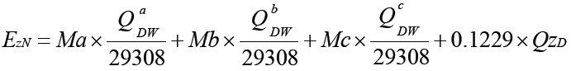…………………………（1）
式中：
E_{zN}——综合能耗，kgce;
Ma——综合煤耗，kg；
Mb——综合油耗，kg；（燃料油）
Mc——综合气耗，Bm³；（天然气）
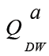——煤的低位热值，kJ/kg；
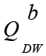——油的低位热值，kJ/kg；
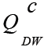——气的低位热值，kJ/Bm³；
Q_{ZD}——综合电耗，kW·h；
29308——1 kgce的应用基低（位）发热量，kJ/kgce；
0.1229——电力（当量）折标准煤系数， kgce/（kW·h）。
      - 单位产品综合能耗的计算。
单位产品综合能耗按公式（2）计算：
E_{DN}=E_{ZN}/P…………………………………………………………………………………………（2）
式中：
E_{DN}——单位产品综合能耗，kgce/㎡；
P——符合GB 18242、GB 18243和GB 23441等相关标准的产品按附录B折算后的产量，㎡。
      - 标准煤的折算
消耗的各种能源应按热值统一折算为标准煤。燃料的热值可参照使用本标准附录A规定的各种能源折标准煤系数折算为标准煤。
  - 节能管理与措施
    - 节能基础管理
      - 企业应定期对生产中单位产品消耗的燃料量和用电量进行考核，并把考核指标分解落实到各基层部门，建立用能责任制度。
      - 企业应按要求建立能耗统计体系，建立能耗测试数据、能耗计算和考核结果的文件档案，并对文件进行受控管理。
      - 企业应根据GB 17167的要求配备能源计量器具，并建立能源计量管理制度。
    - 节能技术管理
      - 耗能设备
6.2.1.1 企业使用的电动机系统、泵系统、通风机系统、电力变压器、锅炉、空气调剂系统等通用耗能设备应符合相关的用能产品经济运行标准要求，达到经济运行状态。

6.2.1.2 新建和改扩建企业所用的中小型三相异步电动机、容积式空气压缩机、通风机、清水离心泵、 三相配电变压器等通用耗能设备应达到相应耗能设备效能标准中节能评价值的要求。
      - 生产工序

6.2.2.1 防水卷材企业在各工序中，应采取有效措施，保证生产系统正常、连续和稳定运行，提高系统运转效率，实现高效、优质、低耗和清洁生产。

6.2.2.2 防水卷材企业在生产过程中，应加强设备的日常维护工作，做好生产工序的节能降耗工作，特别是完善卷材的半成品制备和卷材成型的技术，积极推广余热利用技术，杜绝跑、冒、滴、漏现象的发生。

附录 A
（资料性附录）
各种能源折算标准煤参考系数
能源名称 | 单位 | 平均低位发热量 | 折标准煤系数
原煤 | kJ/kg | 20908 | 0.7134 kgce/kg
干洗精煤（灰分10%） | kJ/kg | 29689 | 1.0130 kgce/kg
无烟煤（湿） | kJ/kg | 25090 | 0.8561 kgce/kg
动力煤（湿） | kJ/kg | 20908 | 0.7134 kgce/kg
焦炭（干全焦）  （灰分13.5%） | kJ/kg | 28435 | 0.9702 kgce/kg
原油 | kJ/kg | 41868 | 1.4286 kgce/kg
燃料油 | kJ/kg | 41868 | 1.4286 kgce/kg
汽油 | kJ/kg | 43124 | 1.4714 kgce/kg
煤油 | kJ/kg | 43124 | 1.4714 kgce/kg
柴油 | kJ/kg | 42706 | 1.4571 kgce/kg
煤焦油 | kJ/kg | 33494 | 1.1429 kgce/kg
液化石油气 | kJ/kg | 50241 | 1.7143 kgce/kg
炼厂干气 | kJ/kg | 46055 | 1.5714 kgce/m³
油田天然气 | kJ/Bm³ | 38979 | 1.3300 kgce/m³
气田天然气 | kJ/Bm³ | 35588 | 1.2143 kgce/m³
煤矿瓦斯气 | kJ/Bm³ | 14654～16747 | 0.5000-0.5714 kgce/m³
焦炉煤气 | kJ/Bm³ | 16747～18003 | 0.5714-0.6143 kgce/m³
a发生炉煤气 | kJ/Bm³ | 5234 | 0.1786 kgce/m³
b重油催化裂解煤气 | kJ/Bm³ | 19259 | 0.6571 kgce/m³
c重油热裂煤气 | kJ/Bm³ | 35588 | 1.2143 kgce/m³
d焦炭制气 | kJ/Bm³ | 16329 | 0.5571 kgce/m³
e压力汽化煤气 | kJ/Bm³ | 15072 | 0.5143 kgce/m³
f水煤气 | kJ/Bm³ | 10467 | 0.3571 kgce/m³
电力(当量值) | kJ/kW·h | 3601 | 0.1229 kgce/（kW·h）

附录 B
（资料性附录）
卷材不同厚度折算成标准厚度参考系数
弹性体（SBS）改性沥青防水卷材、塑性体（APP）改性沥青防水卷材
标准产品规格 | 折算产品规格 |  |  |  | 折算系数
标准产品规格 | 胎体 | 厚度，mm |  | 上表面材料 | 折算系数
以3.0mm计 | PY、G | 3.0 |  | PE、S、M | 1.00
以3.0mm计 | PY、G | 4.0 |  | PE、S、M | 1.33
以3.0mm计 | PY、G | 5.0 |  | PE、S、M | 1.67
自粘聚合物改性沥青防水卷材
标准产品规格 | 折算产品规格 |  |  |  | 折算系数
标准产品规格 | 胎体 |  | 厚度，mm | 上表面材料 | 折算系数
以1.5mm计 | N |  | 1.2 | PE、PET、D | 0.80
以1.5mm计 |  |  | 1.5 | PE、PET、D | 1.00
以1.5mm计 |  |  | 2.0 | PE、PET、D | 1.33
以3.0mm计 | PY |  | 2.0 | PE、S、D | 0.85
以3.0mm计 |  |  | 3.0 | PE、S、D | 1.00
以3.0mm计 |  |  | 4.0 | PE、S、D | 1.33

附录 C
（资料性附录）
沥青基防水卷材单位产品能耗统计方法

C.1 生产装备和工艺

C.1.1 基本装备
1）原料制备系统
——搅拌罐
——胶体磨
——沥青泵
——原料输送系统
2）产品成型系统
——胎基展卷机
——胎基接头机
——胎基停留机
——胎基烘干机
——预浸机组
——涂盖机组
——撒砂系统
——覆膜装置
——成品停留机
——自动卷毡机
——冷却装置
3）环保设施
——除尘系统
——烟气处理系统
4）导热油炉系统
——导热油炉
——循环油泵
——导热油管道

C.1.2 生产工艺
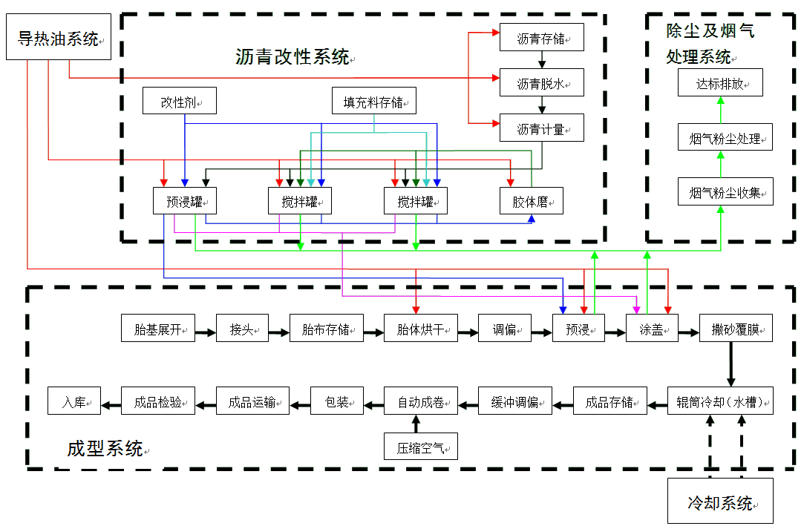
图C.1.2 沥青基防水卷材生产工艺

C.2 能耗统计范围
统计范围包括沥青基防水卷材的生产系统、辅助生产系统和附属生产系统所消耗的能源，不包括耗能工质。

C.3 计量器具

C.3.1 计量器具配备要求
企业应按照国家标准GB17167配备必要的能源计量器具，制定相应的计量器具管理制度，按要求设专人负责对计量器具的配备、使用、检定（校准）、维修、报废等管理工作，并定期送有资质的检定部门检定。
企业配备的能源计量器具准确度等级应满足表C.3.1的要求。
表C.3.1 计量器具准确度等级要求
计量器具 | 用途 |  | 准确度等级要求
衡器 | 燃料计量 |  | 0.1
电能表 | 电能计量 | I类用户 | 0,5 S
电能表 | 电能计量 | I类用户 | 0,5
电能表 | 电能计量 | Ⅱ类用户 | 1.O
电能表 | 电能计量 | Ⅳ类用户 | 2.0
电能表 | 电能计量 | V类用户 | 2.O
流量表（装置） | 能源计量 |  | 0.5

C.3.2 能源监测点设置
企业能源计量器具设置点应按符合以下要求：
——沥青改性系统和产品成型系统应分别设置电能监测点。
——沥青烟气处理系统和除尘系统应分别设置电能监测点。
——企业使用的煤、燃油、天然气等燃料应按产品分别统计用量。
——企业使用天然气作为能源的应设置流量表（装置），并按产品分别统计用量。
——实验室、办公、库房等应采取措施，按产品分别统计用电、用热等。

C.4 能耗管理机构和人员

C.4.1 机构和（或）职能设置
应设置能源消耗统计管理专门机构，建立企业能源管理制度，其职责如下：
——负责企业能源统计管理工作
——定期采集能源数据，并统计分析
——企业内部能源统计培训

C.4.2 人员能力
按能源消耗工作设置相应岗位，并应有满足岗位要求的以下能力：
——具备能源统计的相关知识
——具备统计分析的相关能力
——熟悉产品生产工艺流程和设备

C.5 统计分析

C.5.1 统计周期
企业应按月统计能源情况，每季度汇总统计数据，并对数据进行分析，每半年和年底向企业能源管理部门上报统计情况和单位产品能源消耗值。

C.5.2 记录
企业应建立能源管理制度和能源统计报表制度，能源统计报表数据应能追溯至计量测试记录。能源消耗统计企业涉及的记录包括：
——原料制备电耗统计表
——成品线电耗统计表
——沥青基防水卷材煤耗统计表
——沥青基防水卷材燃油消耗统计表
——沥青烟气处理设施电耗统计表
——除尘设备电耗统计表
——厂内车辆用燃油消耗统计表
其他涉及沥青基防水卷材的能耗统计表。

C.5.3 数据分析
将消耗的各种能源按热值折算为标准煤，将统计范围内的防水卷材按厚度折算系数折算为标准厚度的数量，计算出单位产品能耗值。
统计分析周围为按季度、半年度和年度分别计算单位产品能耗值，并上报主管部门。

C.6 改进
将定期分析得出的单位产品能源消耗值与标准规定值相比较，并采取措施予以改进。企业也可根据自身设定的能源消耗指标值采取措施改进。

C.6.1 生产工艺及装备
企业可通过配方和工艺调整、装备改进或升级等提高生产效率，达到降低能耗的目的。

C.6.2 管理措施
——建立能源管理体系，明确工作流程及人员分工。
——建立能源管理制度和能源统计报表制度。
——加强能源管理绩效考核。

